二、完成表格并绘制一张海报 维护国家安全
学号： 姓名： 7下道德与法治暑假作业-2
我选择的国家安全领域是网络安全。网络安全和每个人的学习、生活都密切相关，也关系国家安全、社会公共利益和经济社会发展。
我的姓名 | 刘贺
2026年全民国家安全教育日的主题 | 统筹发展和安全 护航“十五五”新征程（来源：教育部通知、司法部/全国普法办通知）
我介绍的安全领域 | 网络安全
该领域目前存在的安全风险 | 1. 个人信息泄露：账号、密码、住址、照片等被不法分子利用。  2. 网络诈骗和钓鱼链接：冒充熟人、中奖、兼职刷单等骗取钱财。  3. 谣言和不良信息传播：影响社会秩序，可能危害国家安全和公共利益。  4. 病毒木马、弱密码和非法攻击：可能破坏网络系统，影响学习、生活和公共服务。  5. 不当使用AI、网盘等工具：随意上传敏感资料，可能造成信息泄露。
重视该领域国家安全的重要意义 | 网络安全是国家安全体系的重要组成部分。重视网络安全，有利于维护网络空间主权和国家安全，保护公民个人信息和合法权益，保障学校、交通、金融、通信等系统稳定运行，也能让青少年拥有更健康、更清朗的网络环境。  依据：《中华人民共和国网络安全法》
维护该领域的国家安全，青少年该怎么做？ | 1. 设置强密码，开启多重验证，不把验证码告诉别人。  2. 不点击陌生链接，不随意下载来历不明的软件。  3. 保护个人信息，不在网络上公开住址、证件、账号等敏感内容。  4. 不造谣、不信谣、不传谣，转发前先核实来源。  5. 文明上网，尊重他人，不参与网络欺凌和非法攻击。  6. 发现网络诈骗、违法信息或泄密风险时，及时告诉家长、老师或向有关平台举报。  参考：中央网信办关于青少年网络素养培育的文章

海报：维护网络安全
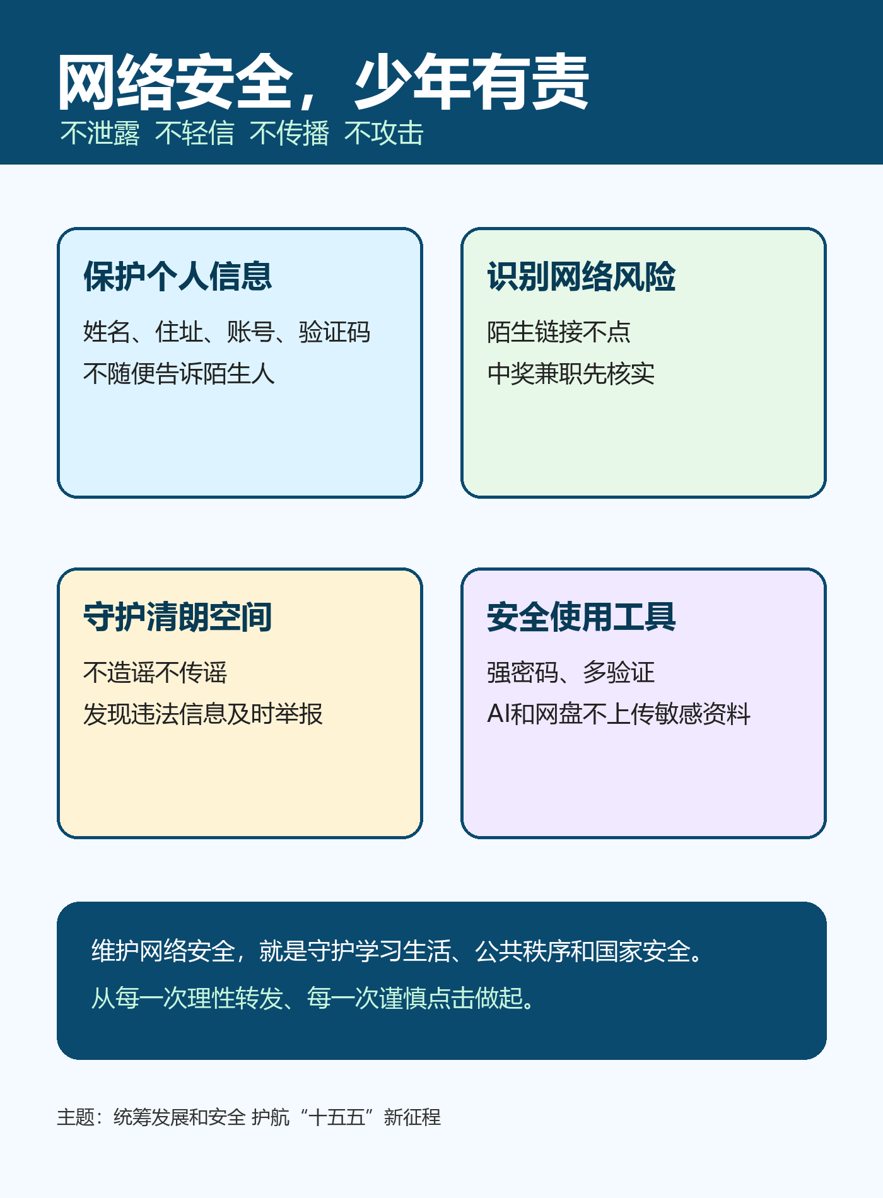

原文链接
· 教育部：2026年全民国家安全教育日主题（https://www.moe.gov.cn/srcsite/A12/s256/202605/t20260525_1437579.html）
· 司法部、全国普法办：2026年全民国家安全教育日普法宣传活动通知（https://legalinfo.moj.gov.cn/pub/sfbzhfx/zhfxfzzx/fzzxtzgg/202604/t20260406_533517.html）
· 中国长安网：司法部、全国普法办部署开展2026年全民国家安全教育日普法宣传活动（https://www.osns.gov.cn/20260407/937143f6a5ca4e4f98453b70041dc7c3/c.html）
· 中央网信办：中华人民共和国网络安全法（https://www.cac.gov.cn/2016-11/07/c_1119867116.htm）
· 中央网信办：青少年网络素养的结构性培育（https://www.cac.gov.cn/2022-09/21/c_1665386697540289.htm）

